10--11学年概率论与数理统计答案
一、填空：
1. 
2. 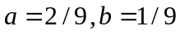
3. 
4. F(1,1)
5. 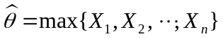

二、单项选择：
1. C
2. B
3. A
4. C
5. B

三、设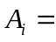｛所取的3个部件中含有个优质品｝，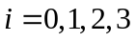
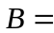｛仪器不合格｝
（1）由已知条件可得：
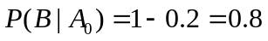
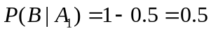
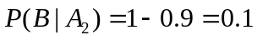
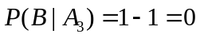 （4分）
每个部件为优质品的概率均为0.8，且互不影响，即相互独立，因此事件发生的概率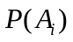为
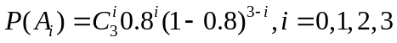（2分）
由全概率公式得
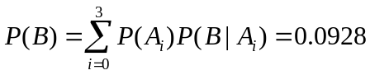（2分）
（2）由贝叶斯公式：
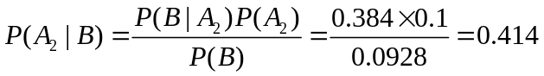（4分）
四、 (1) 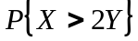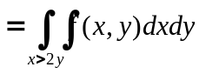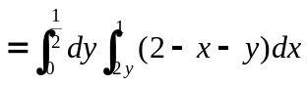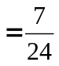.（5分）
(2) 方法一： 先求Z的分布函数:
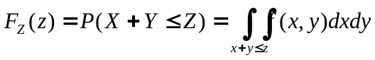
当z<0时, 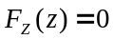;
当时, 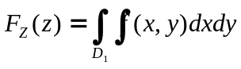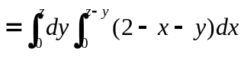
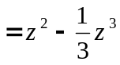；（1分）
当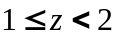时, 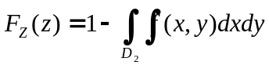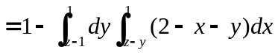
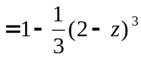；（1分）
当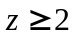时, 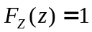.（1分）
故Z＝Ｘ+Ｙ的概率密度
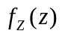=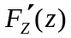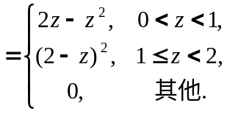 （3分）
方法二： 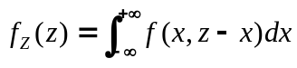，
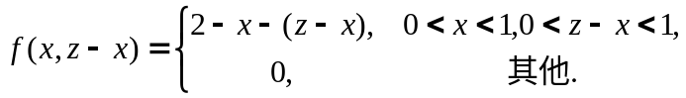
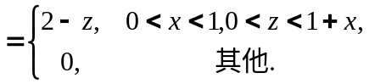（3分）
当z ≤0 或z ≥ 2时, 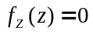;（1分）
当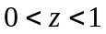时, 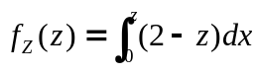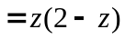；（1分）
当时, 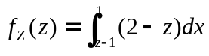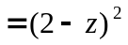；（1分）
故Z＝Ｘ+Ｙ的概率密度
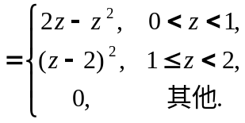

五、（1）因为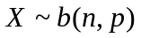，所以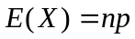，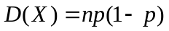（2分）
所以
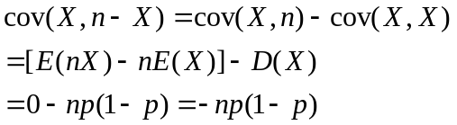（3分）
（2）当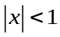时，
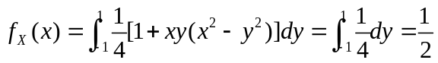（1分）
同理：当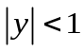时，
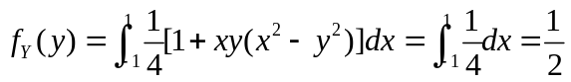（1分）
显然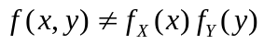，所以与不相互独立。（1分）
又因为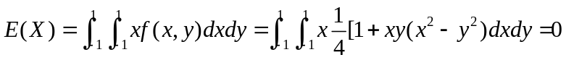
同理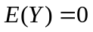（1分）
而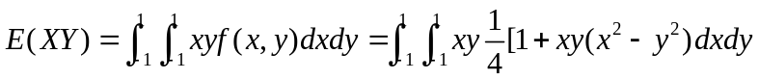
（1分）
由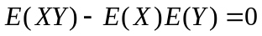可知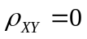，所以与不相关。
六、(1) 因为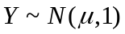，所以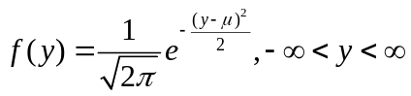（1分）
由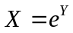，
所以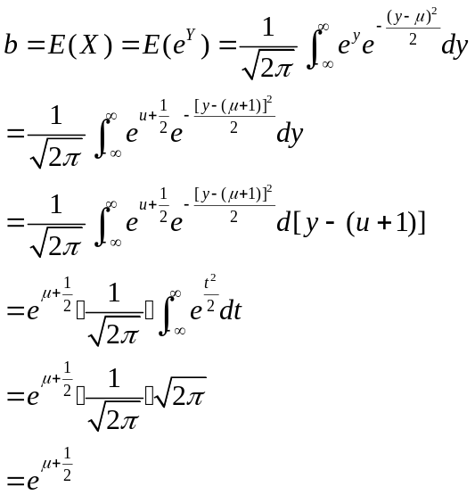（3分）
（2）此为求单个正态总体已知的条件下在下的置信区间
由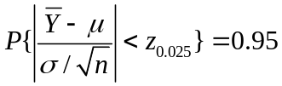，得置信区间为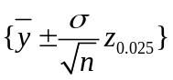（2分）
而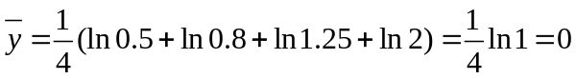和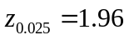（1分）
可得置信区间为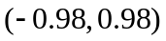（1分）
（3）因为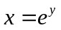为单调增函数，而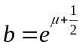（1分）
由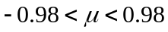，得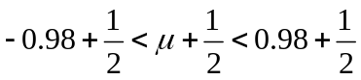，即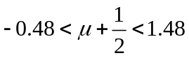（2分）
所以b的置信度为0.95的置信区间为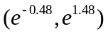（1分）

七、解：（1）假设 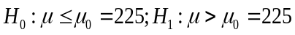. （1分）
当为真，检验统计量 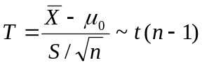 （2分）
而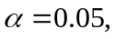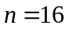，所以 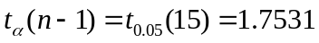 ，
拒绝域 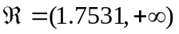 （2分）
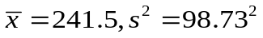
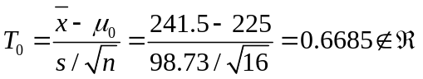，所以接受.
即可以认为元件的平均寿命小于225小时 （4分）

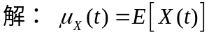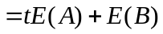八、 （1分）
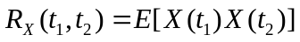

（2分）


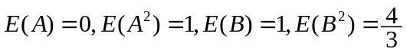 （2分）
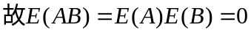
（2分）
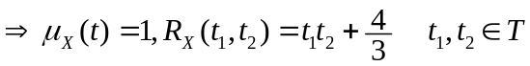 （3分）

